**Wypadek niemieckim autem w Polsce**

**Kupiłeś nowy samochód w Niemczech i wracasz nim do kraju. Zdarzenie jakim jest wypadek lub kolizja pojawia się coraz częściej na naszych drogach. Co zrobić w przypadku gdy przydarzy się nam <a href="https://wypadeksamochodowywpolsce.pl/category/wypadek-niemieckim-samochodem/">wypadek niemieckim autem w Polsce</a>?**

**Wypadek lub kolizja samochodowa**

Polacy coraz częściej kupują swoje pojazdy za granicą. Samochody kupowane w Niemczech są często w dużo lepszym stanie technicznym od tych oferowanych w naszym kraju. Do wyboru po zakupie mamy transport samochodu do Polski lub samodzielny powrót pojazdem na kołach. W większości przypadków chcemy sami wrócić i przetestować jak nowy samochód sprawi się na drodze. Co zrobić jeżeli będziemy mieli **wypadek niemieckim autem w Polsce**?

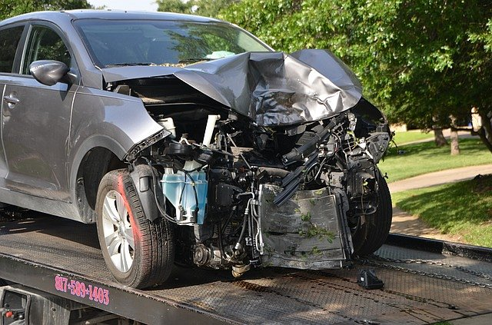

**Co zrobić po wypadku?**

*Wypadek niemieckim autem w Polsce* może być o tyle problematycznym dla nas zdarzeniem, jeżeli źle podejmiemy pierwsze kroki w celu likwidacji szkody. Najlepszym działaniem jest kontakt z rzeczoznawcą samochodowym, który posiada odpowiednią wiedzę i pomoże nam w rozpoczęciu likwidacji szkody. Rzeczoznawca na nasze zlecenie wykona niezbędną ocenę oraz opinię techniczną pojazdu po wypadku. Jest to podstawowy dokument to wypłaty należnego nam odszkodowania. Warto więc wybrać doświadczonego rzeczoznawcę, który posiada niezbędne uprawnienia i kwalifikacje. Działania takiej osoby są fachowe i sprawne, a co najważniejsze pomogą nam po zdarzeniu.

[Wypadek niemieckim autem w Polsce](https://wypadeksamochodowywpolsce.pl/category/wypadek-niemieckim-samochodem/)